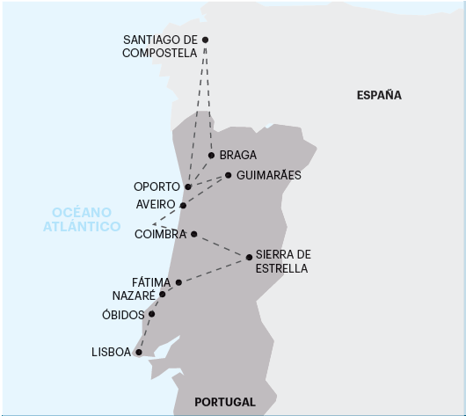
LO MEJOR DE PORTUGAL CON SANTIAGO 2023 – LISBOA A OPORTO
9 días de viaje

SALIDAS:
2023:
Abril: 13, 20, 27 Mayo: 4, 11, 18 y 25
Junio: 1, 8, 15, 22 y 29 Julio: 13
Agosto: 17, 24 y 31 Septiembre: 7, 14, 21 y 28
Octubre: 5, 12, 19, 26 Noviembre: 2, 9, 23
Diciembre: 14 y 26*
*en esta fecha el circuito se realiza en sentido contrario

2024:
Enero: 11 y 18 Febrero: 8, 22 y 29
Marzo: 14 y 21

**importante: Fechas, itinerarios y precios pueden cambiar sin aviso previo.
Para información actualizada, por favor consultar a www.americas-abreu.com

ITINERARIO
DÍA 1 - LLEGADA A LISBOA
Llegada al aeropuerto. Recepción y traslado al hotel (la mayoría de los hoteles en Europa solo aceptan la entrada después de las 2 pm). Tiempo libre.

DÍA 2 - LISBOA
Visita de la ciudad, incluyendo el barrio histórico de Belem. Tarde y noche libres. Consulte los tours opcionales del día.

DÍA 3 - LISBOA
Día totalmente libre para actividades personales. Hable con su guía y participe en nuestras propuestas.

DÍA 4 - LISBOA> ÓBIDOS> NAZARÉ> FÁTIMA
Salida de Lisboa hacia Óbidos. Visita a pie por las estrechas calles del pueblo medieval. Continuación hacia Nazaré, famoso pueblo de pescadores. Visita y tiempo libre para almorzar. Viaje hacia el Santuario de Fátima. Posibilidad de participar o asistir a la Procesión de Velas.

DÍA 5 - FÁTIMA> SIERRA DE ESTRELLA> COIMBRA
Continuación del viaje por Covilhã hacia Sierra de Estrella, la montaña más alta de Portugal Continental. Continuación hacia Sabugueiro y tiempo libre para almorzar. Llegada a Coimbra y recorrido panorámico.

DÍA 6 - COIMBRA> AVEIRO> COSTA NOVA> GUIMARÃES > OPORTO
Continuación hacia Costa Nova y parada para fotografiar los famosos “palheiros” rayados (casas tradicionales). Llegada a Aveiro, conocida como la "Venecia de Portugal". Parada en el centro y tiempo libre para pasear y almorzar. Seguimos para Guimarães, lugar del nacimiento de la nacionalidad portuguesa. Paseo a pie por el centro histórico, patrimonio de la humanidad. Continuación hacia Porto.

DÍA 7 – PORTO > BRAGA> SANTIAGO DE COMPOSTELA> OPORTO
Continuación hacia Braga. Subida al santuario del Bom Jesus en el famoso teleférico de 1882 movido al agua. Después viajaremos a Santiago de Compostela. Tiempo libre para visitar la Catedral, donde está sepultado el Apóstol y para almorzar. Regreso a Portugal y continuación del viaje a Oporto.

DÍA 8 - OPORTO
Recorrido panorámico de Oporto incluyendo visita y degustación en una bodega de vino de Oporto. Tarde y noche libres. Consulte los tours opcionales del día.

DÍA 9 - SALIDA DESDE OPORTO
Los servicios del hotel terminan con el desayuno (la habitación puede permanecer ocupada hasta las 10 o las 12 de la mañana, según las reglas de cada hotel). Tiempo libre hasta el traslado al aeropuerto. Feliz viaje de regreso.

servicios incluidos:
- 8 desayunos;
- Circuito en autobús de turismo;
- Traslados de llegada y salida (los traslados solo se incluyen si recibimos información de vuelo con más de 15 días de anticipación);
- Estancia en habitaciones dobles en los hoteles mencionados;
- Tasas hoteleras y de servicios;
- Servicio de maleteros en la salida de los hoteles (1 maleta por persona);
- Acompañamiento en todo el circuito por un guía bilingüe Abreu (portugués y español);
- Visitas de ciudad (incluidas) con guía local: Lisboa y Oporto;
- Otras ciudades y lugares comentados por nuestro guía: Óbidos, Nazaré, Fátima, Sierra de Estrella, Coimbra, Aveiro, Costa Nova, Guimarães, Porto, Braga, Santiago de Compostela;
- Entradas a museos y monumentos según el itinerario: Santuario de Fátima, Santuario de Bom Jesus de Braga (teleférico);
- Visita de una Bodega de Vino de Oporto;
- Auriculares para mayor comodidad durante las visitas.

Servicios excluidos:
Todos aquellos servicios que no se encuentren debidamente especificados en los “SERVICIOS INCLUIDOS”.

TABLA DE PRECIOS:
Precios por persona en USD - PARTE TERRESTRE:
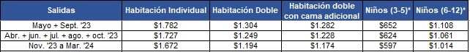

NUESTROS HOTELES PREVISTOS O SIMILARES:
LISBOA
Vip Executive Art’s Hotel ★★★★
FÁTIMA
Regina ★★★★
COIMBRA
Hotel Coimbra Aeminium★★★★
OPORTO
Vila Galé Porto ★★★★
NOTA IMPORTANTE:
En salidas que coincidan con ferias o otros eventos especiales, la estadía podrá ser en otros hoteles y/o ciudades distintas de las indicadas en el itinerario.

EXCURSIONES OPCIONALES 2023/24
01 – Estoril, Cascais y Sintra – 40€
Paseo hacia Estoril, famoso por su Casino. Continuación hacia Cascais, pueblo de pescadores y famoso balneario aristocratico (parada y tiempo libre para almorzar). Continuación hacia la ciudad historica de Sintra, residencia de veraneo de los Reyes de Portugal y considerado Patrimonio de la Humanidad por la UNESCO (parada).
02 – Lisboa a Noche – 70€
Noche de Fado y folclore con cena típica.
03 – Azeitão, Parque Natural de Arrábida, Setúbal y Cristo Rey – 50€
Visita de medio día a Azeitão con degustación de vino Moscatel. A continuación, visita panorámica por el Parque Natural de Arrabida hasta Setúbal (parada). Parada en el Santuario de Cristo Rey para disfrutar de una fantástica panorámica de la ciudad de Lisboa, vista desde el otro lado del río Tajo.
04 – Oporto: Paseo en Barco en el Río Duero y Comida en Restaurante Típico – 55€

NOTAS:
- Abreu se reserva el derecho de ajustar los valores de estos tours cuando exista un incremento en el costo de los
boletos y/u otros que lo justifiquen;
- Su Guía estará a Su disposición para cualquier información sobre estas excursiones e indicará previamente los horarios de las mismas.
- Para que los paseos puedan realizarse con la eficiencia que Ud. por cierto deseará, solicitamos que haga sus reservas con la antelación aconsejada.
- Estas excursiones solo podrán tener lugar con un mínimo de pasajeros, variable según el paseo.

